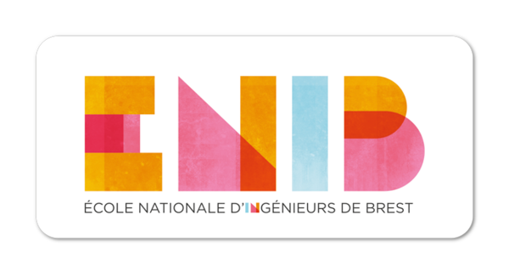
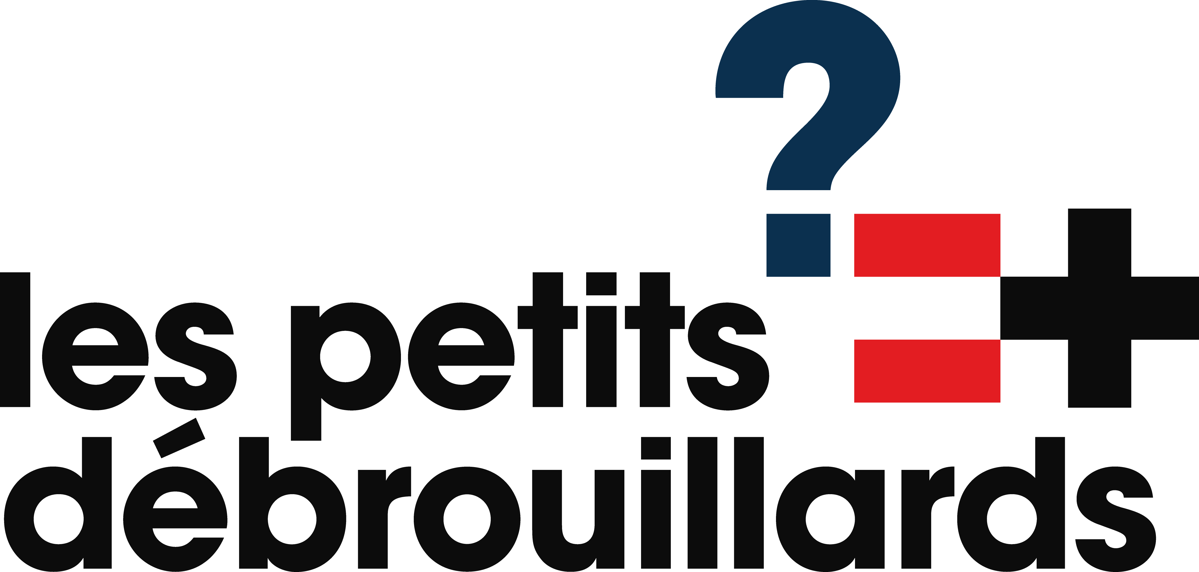
Hack the bot
Nom du kit à hacker :
 petit bot
 boxon
 paper toy

Nom du projet :

Formation Wiki :
- J’ai le nom du projet
- J’amène une ou plusieurs images : photos de l’équipe, dessin, etc..

Prototypage rapide :
Idéation
On fait foisonner les idées, c’est la tempête de cerveau, on note tout !

Stabilisation :
On a décidé ce qu’on veut faire. On note les objectifs
On commence à dessiner les plans de l’objet final.

Planification :
Identification et répartition des taches :
Composants életroniques | Programmation | Mécanique | Valorisation
Décider des composants nécéssaires | Élaborer le programme.  Savoir programmer pour les capteurs et actionneurs choisis, débugger | Identifier les potentielles difficultés techniques (poulies, transmissions de mouvement, articulation, adaptation des forces... | Quel dispositif de valorisation ?  - Affiche,  - flyer,  - mode d’emplois,  - Site web  - ...

Prototypage :
Une règle : « Done is better than perfect ! » - le fait est meilleur que la perfection !
En théorie tout fonctionne, mais ici c’est Brest, alors on passe très vite aux réalisations concrète ! On construit et ça marche !

Les 3 étapes du protype :
- Des plans (dessins), puis rapidement on passe à...
- Des maquettes fonctionnelles légères et modifiable en carton, pistocole, etc.
- Si le prototype fonctionne bien : on passe à la fabrication numérique : découpe laser, impression 3D, etc

